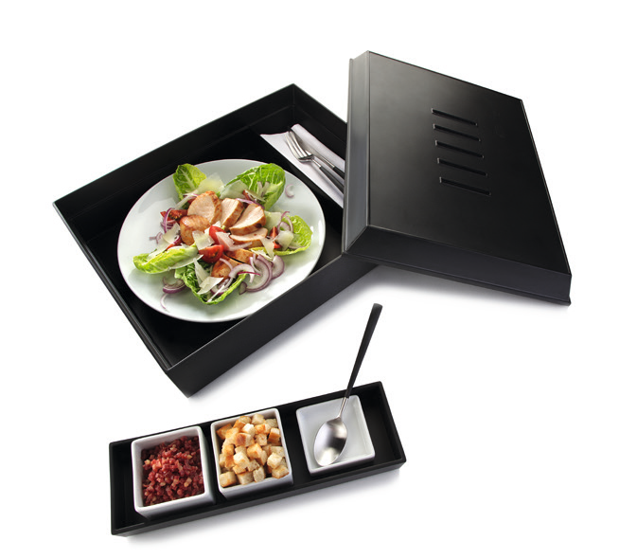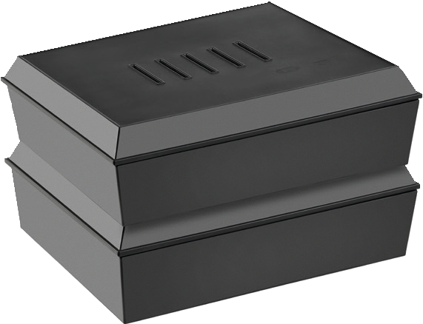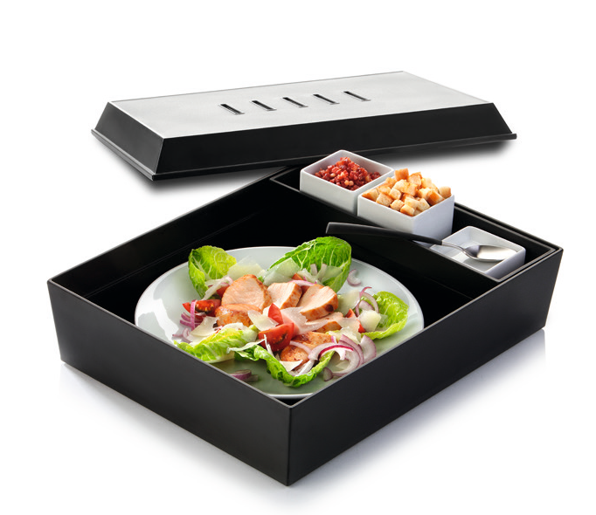Bento-Box – flexible Mobilität

Die Bewirtung des Gastes an Pool, Strand oder auf der Terrasse ist oftmals mit längeren Wegstrecken für das Servicepersonal verbunden. Die „Bento Box“ von Zieher ist speziell auf diese Anforderungen ausgerichtet: alle Komponenten sind stapelbar. So garantieren sie platzsparende Lagerung und einen komfortablen, rutschfesten Transport, auch von mehreren Gerichten gleichzeitig.

Mattschwarzes Melamin, moderne Formgebung und dezente Kontraste durch unterschiedliche Oberflächenstrukturen bilden den passenden Rahmen für individuelle Kreationen und populäre Klassiker wie Burger, Club Sandwich oder Salat.

Die Box ist unterteilt in ein Hauptfach für Teller bis zu einem Durchmesser von 28 cm und ein schmales Seitenfach für Besteck und Serviette oder Miniaturen aus Glas und Porzellan.

Optional erhältliche Einsatzschalen im gleichen Design schaffen, über dem Besteckfach platziert, weiteren Raum für Beilagen, Soßen oder Dips. Bis zu vier dieser Schalen finden bei Bedarf in einer Bento Box Platz und erzeugen, bei entsprechend flachem Inhalt des Hauptfachs, eine zweite Ebene für noch mehr Flexibilität.

Die Vielseitigkeit der einzelnen Bestandteile zeigt sich auch bei der Abdeckung. Diese hat dekorativ gestaltete Lüftungsschlitze um bei heißen Speisen entstehenden Dampf abzuleiten. Dieser Deckel ist auch als Tablett nutzbar, die weniger fein strukturierte Innenseite wirkt dabei rutschhemmend.

Box, Einsatzschale und Deckel sind separat erhältlich und beliebig kombinierbar. Dies ermöglicht dem Gastronomen die Anpassung an den eigenen Bedarf und einen optimierten Nachkauf.

WWW.ZIEHER.COM

03/2022
Zieher KG, Kulmbacher Straße 15, D - 95502 Himmelkron • Marketing: +49 9273 9273-68 • presse@zieher.com
Im Pressebereich unter www.zieher.com finden Sie alle Pressemitteilungen inkl. Bildmaterial als Download.

